

Questionnaire évaluation stagiaires

143 réponses

# 1/ Etes-vous :

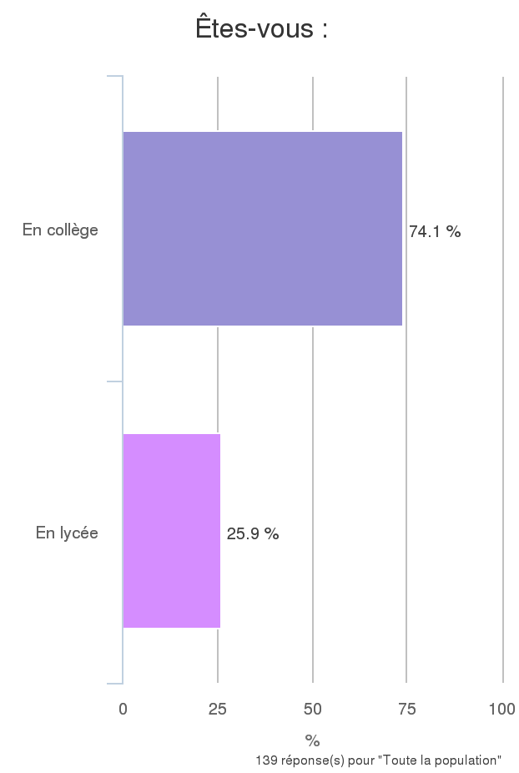

# 2/ Qu’attendiez-vous de cette formation ?

Précisions sur les missions (très demandé) y compris sur les 3 points du texte national

La politique académique

Pour les interventions en établissement : Connaitre de nouveaux outils, des pistes pédagogiques, comment intervenir devant ses collègues

Echanges de pratiques, rencontrer d’autres référents

# 3/ Sur une échelle de 1 à 4, a-t-elle répondu à vos attentes ?

* 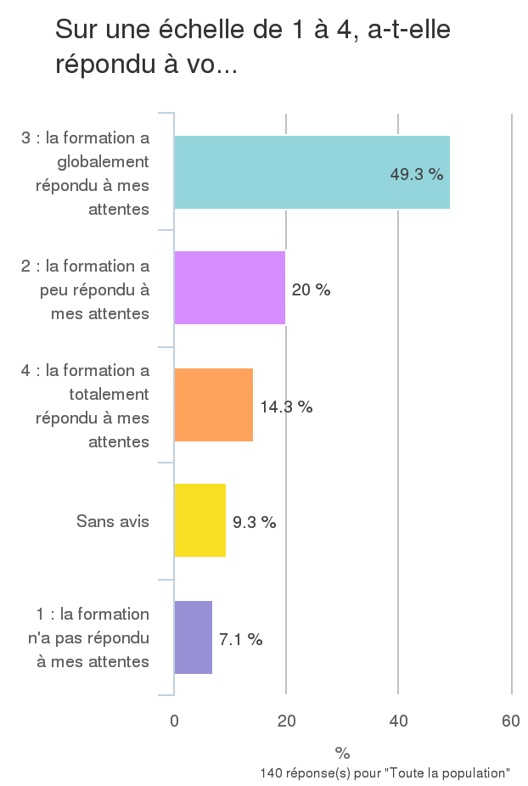

Organisation :

# 4/ L’organisation (2 jours) fut-elle satisfaisante ?

* Oui 80,4%
* Non 19,6%

# 5/ L’environnement de travail fut-il satisfaisant ? (accueil, matériel, salle)

* Oui 89,1
* Non 10,9

Texte libre pour expliciter les NON : Très variable, selon les formations, pour certains souhait de préparer des formations et établissement clé en mains , certains remercient les formateurs, parfois formation trop descendante. Pour certains formation trop longue, pour d’autre trop courte.

« Il n'y avait pas de "fil conducteur" lors de ces deux journée. En plus d'une lenteur du réseau informatique, les deux jours de stage étaient dépourvus de programme précis, et l'intervention n'était pas cadrée »

« peu de démonstration convaincantes »

« Que peut-on utiliser légalement et efficacement avec les élèves ?? »

Contenu :

# 6/ Sur une échelle de 1 à 4, le contenu des modules a-t-il répondu à vos attentes ?

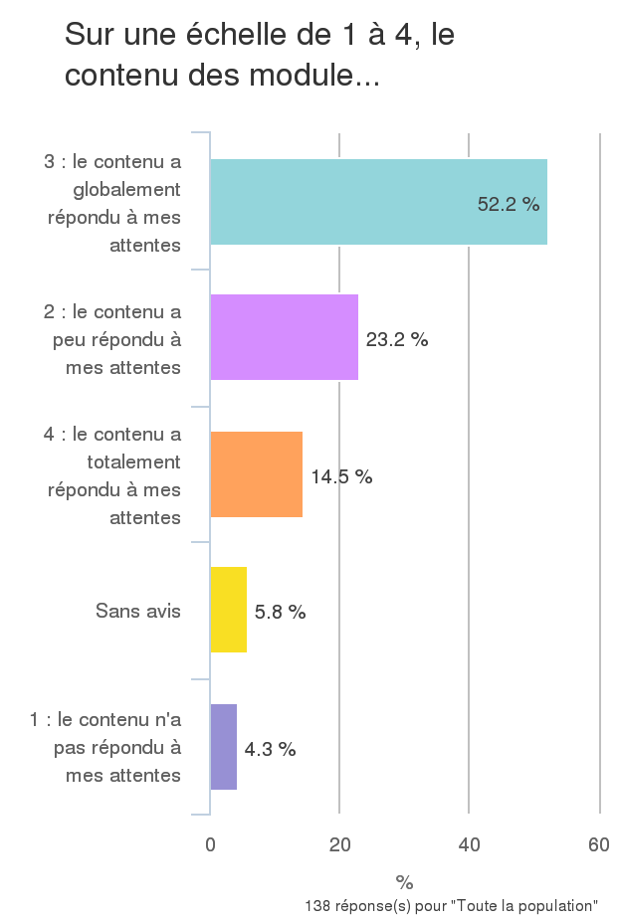

# 7/ Sur une échelle de 1 à 4, que pensez-vous de l’articulation entre les 5 thèmes ?

(pour rappel : travail collaboratif, outils et ressources à disposition, législation, identité numérique, usages numériques des jeunes)

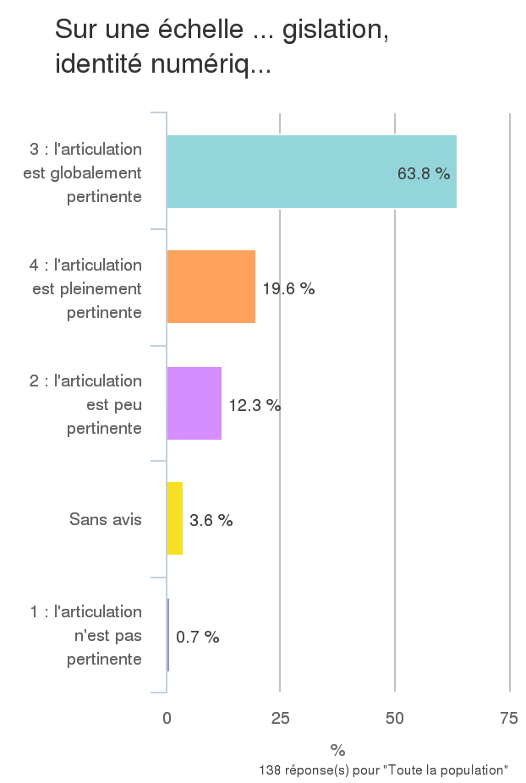

# 8/ Un des points de la maquette présente-t-il une difficulté particulière ? Un des points abordés mériterait-il une intervention complémentaire ?

« le thème "législation" me parait être une notion pas simple à faire passer. Beaucoup y verront uniquement de la contrainte et du coup un frein à l'utilisation du numérique.9/ Sur une échelle de 1 à 4, comment évalueriez-vous votre degré d’acquisition de compétences ?

La question de la législation mériterait certainement d'être approfondie, mais globalement, ces deux journées de formation ont été très bien menées. »

En résumé :

* Législation
* Travail collaboratif (outils et usages pédagogiques)
* Demande de formation préfabriqué

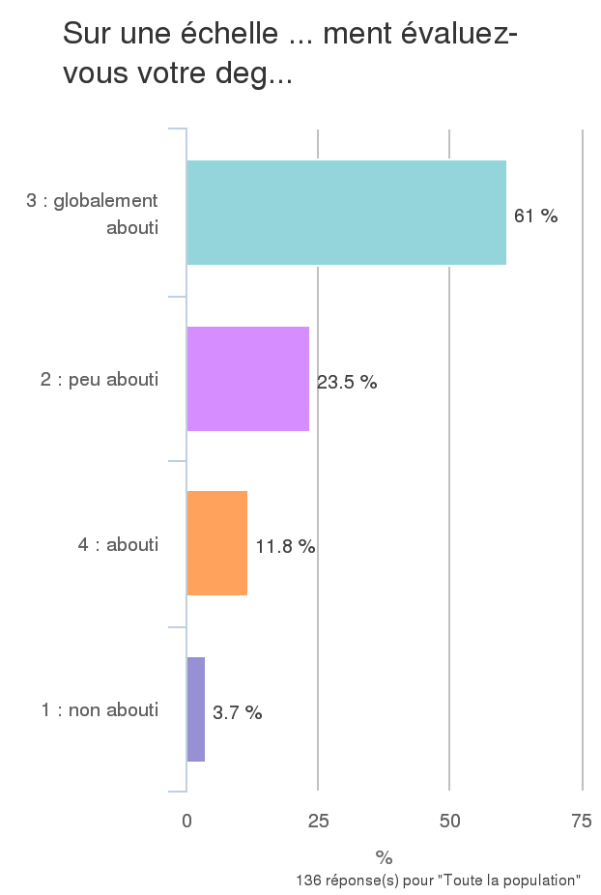

Prolongement :

# 10/ Cette formation vous a-t-elle permis de vous positionner en tant que conseiller numérique de votre chef d’établissement ?

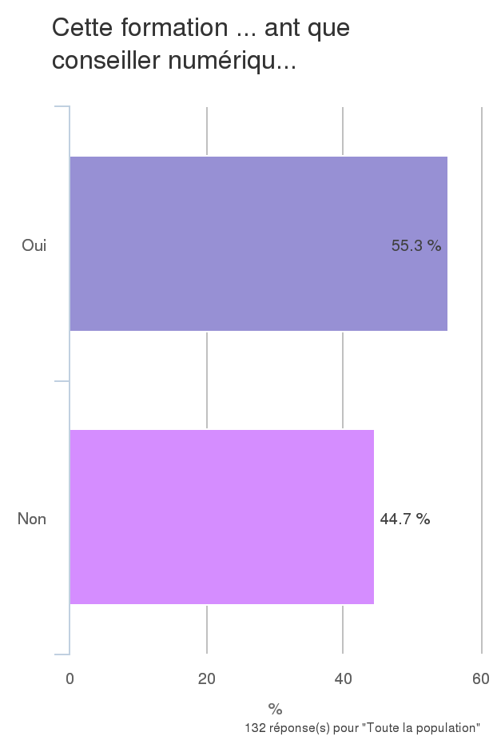

# 11/ Cette formation vous a-t-elle permis de vous impliquer davantage dans la politique numérique de votre établissement ?

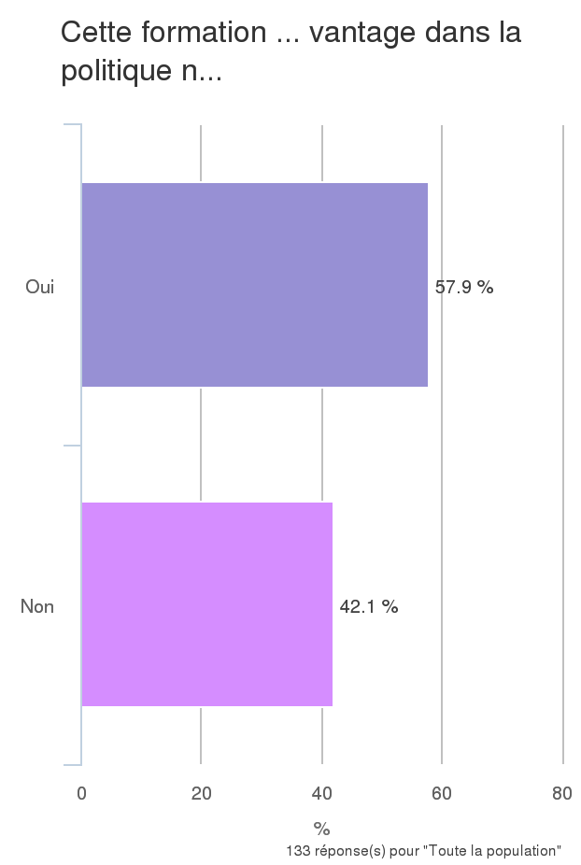

# 13/ Cette formation vous a-t-elle permis d’impulser des actions au sein de votre établissement ?

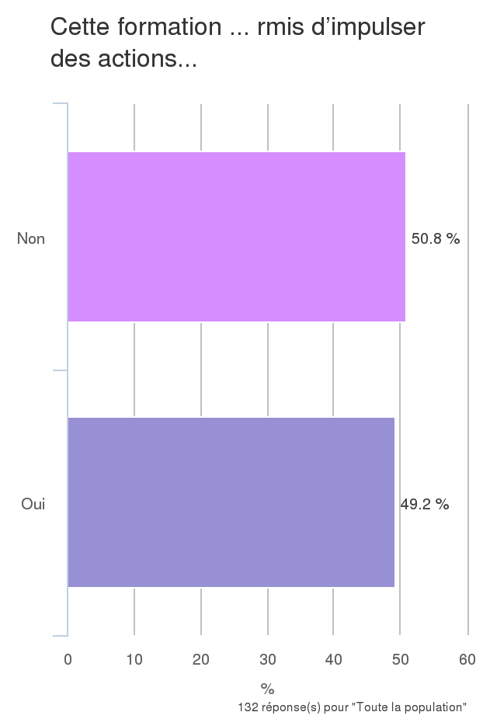

# 14/ Etes-vous identifié(e) comme une personne ressource pour le numérique auprès de collègues ?

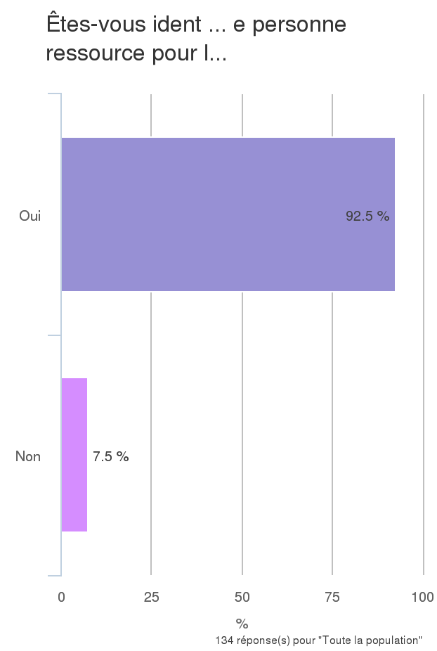

# 15/ Que souhaiteriez-vous aborder en prolongement de cette formation, pour l’année 2016-2017 ? Quels sont les points importants sur lesquels vous souhaiteriez obtenir de l’accompagnement ?

Activités plus "poussées", il faut plus de pratique.

**Organiser/gérer un projet collaboratif**

En lycée demande sur les tablettes : Découvrir des applications, Apprendre à utiliser efficacement les tablettes

Des outils plus pertinents, des idées précises d'intervention à mener.

Que la part entre référent numérique et administrateur réseau et/ou ENT soit clarifiée par les instances décisionnaires.

Je trouve que, même si la formation était de très bonne qualité, **des pistes sur la méthode, le positionnement à adopter face aux collègues** auraient pu être abordées.

La formation ne m'a été d'aucune utilité concernant le conseil auprès de mon chef d'établissement.

Les actions que j'ai impulsées l'ont été avant la formation ont permis de m'identifier comme référente numérique, pas la formation.

Mise en place d'un projet BYOD

utilisation du numérique pour l'organisation et le suivi de l'AP / EPI

Comment créer un conseil numérique.

**Temps d’échanges entre référents**

**Temps d’échanges en établissement**

**être plus dans des exemples** (situation, logiciels, applications) a proposer aux collèges. que dans les questions de loi

On a besoin de moi au sein de l'établissement pour faire fonctionner l'ensemble du réseau de façon technique. Pas comme ressource numérique. Cette mission je n'en veux pas.

Gestion de classe lors de la mise en place de projets impliquant les nouvelles technologies

# 16/ Comment organiserez-vous votre intervention dans votre établissement ? Quelles en seront les modalités ? (demi-journées, en soirées, en groupes, à plusieurs voix…)

Tous les cas possibles  mais **une orientation « outils » assez générale**

Après avoir fait un état des lieux des usages et des besoins (intérêts) de chacun, nous avons mis en place des ateliers à la demande avec différents animateurs.

Deux demi-journées en fin d'année. Certaines parties en "pleinière", d'autres en groupes

Plénière sur le côté officiel sur 2h, ateliers tournant en groupe réduits sur l'utilisation du réseau, des nouvelles applis (plickers, frama...).

une journée (2 fois 3h) avec 4-5 groupes avec support Moodle. Malheureusement une seule voix pour 40-50 collègues, la documentaliste ne souhaitant pas collaborer ...

Une demi journée le jeudi 30 juin avec l’ensemble des collègues.

Je vous fais part de plusieurs points qui m'ont gêné au niveau de la formation que j'ai eu à faire dans mon établissement cette année :

Le fait que le temps de formation auprès des collègues soit du temps supplémentaire (on a eu beaucoup de réunions cette année et les collègues n'étaient pas forcément réceptifs), que l'on forme nos propres collègues (certains sont plus à l'aise que nous avec certains outils...). De plus, dans le cadre des formations disciplinaires, certains collègues avaient déjà été formés sur certaines thématiques, du coup, il y avait redite et c'était gênant, je trouve.

Je n'ai pas forcément été très à l'aise dans ce rôle de "formateur". Conseiller les collègues, les accompagner dans leur projet, oui, mais leur imposer des formations supplémentaires, je ne sais pas...

Je suis assez partagée sur l'utilité d'une telle formation....

1/2 journée avec des "ateliers" grâce aux différents collègues qui utilisent déjà des outils numériques et les autres choisiront à quel atelier ils veulent assister en fonction de leur besoin et intérêt.